Министерство науки и высшего образования Российской Федерации

Федеральное государственное бюджетное учреждение высшего

профессионального образования

«Новгородский государственный университет имени Ярослава Мудрого»

Институт «Электронных и информационных систем»

Кафедра «Информационных технологий и систем»

**ЗНАКОМСТВО С ОС UNIX**

Лабораторная работа по учебной дисциплине «Операционные системы»

По направлению 09.03.01 «Информатика и вычислительная техника»

Отчёт

Принял преподаватель:

_________ Ананьев В. В.

«___» __________ 2020 г.

Выполнил студент:

2 курса

группы 8091

______ Лехновский А. Д.

«___» __________ 2020 г.

Великий Новгород

2020

**Цель работы:** познакомиться с основами ОС UNIX.

**Ход выполнения лабораторной работы:**

1. Создать папку, названную номером группы. В ней создать папку, названную своей фамилией:

Тут есть вариации:

Первая

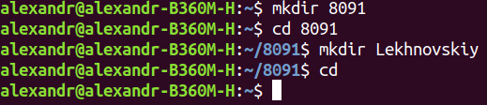

Вторая



Опция **-p** позволяет создать все директории, которые указаны внутри пути. (Что удобно для случая, когда мы хотим создать несколько папок, причём так, чтобы каждая была внутри другой.)

1. Вывести текущую дату, перенаправив поток вывода в файл, названный своим именем.



1. Вывести дату следующего понедельника в файл с именем filedate.txt.



1. Объединить содержимое этих файлов в файл result.txt.



1. Вывести содержимое файла result.txt на консоль.

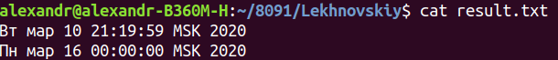

1. Скрипт.

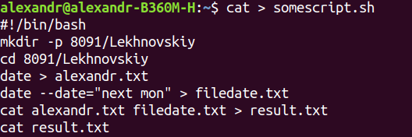

Здесь используем сочетание клавиш <ctrl + D>

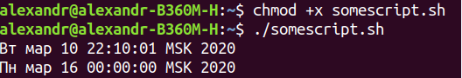

**Вывод:** В ходе выполнения лабораторной работы я познакомился с основными командами ОС UNIX, а также написал скрипт, выполняющий задания данной работы.